**山东国际会展集团有限公司**

**西馆会议室桌椅采购项目询价公告**

**发布时间：2022年5月20日16时**

山东国际会展集团有限公司根据实际情况和经营管理需要，对西馆会议室桌椅采购项目进行询价，现诚邀资质合格的单位参加报价，请按项目列表所列明细给出相应报价。

**注：以下内容请认真阅览！**

1. **项目要素**

项目内容：会议室桌椅（见项目清单）

1. **参与报价企业资质要求**
2. 参与本次项目的企业单位必须是在中华人民共和国境内注册；
3. 参与本次项目的企业单位具有良好的企业信用，以国家企业信用信息公示系统查询结果为准，查询网址：http：//www.gsxt.gov.cn/；
4. 参与本次项目的企业单位的法定代表人、高管或股东不得与会展集团及会展集团股东单位职工存在关联关系，不得存在由同一自然人同时担任投标单位两家或两家以上的法定代表人、高管或股东，且本项目参与单位之间不得存在关联关系。

**三、报价要求及回传方式**

（一）报价要求

1、请按项目询价单准确填报。

2、明确货品规格型号，**有规格型号要求注明的请严格按提供型号报价**。

3、报价单请详细**注明报价时间、项目负责人及其联系方式并盖公章**。

4、附营业执照副本、项目相关资质（复印件加盖公章）。

（二）回传方式

参与报价单位请在接收询价单后5个工作日内（5月27日16时截止）将报价单及其他附加材料（提供的所有材料需盖公章）**邮寄至济南市槐荫区日照路一号山东国际会展中心**，**收件人：王老师 电话15628988931 （注：快件外部请写明项目名称，例：公司名称+项目名称。）**

如有疑问请联系，项目技术咨询：0531-81255966；项目参标流程咨询：0531-81255929。

**四、物资规格要求**

1.椅子图片(参照会议室红色椅子）：

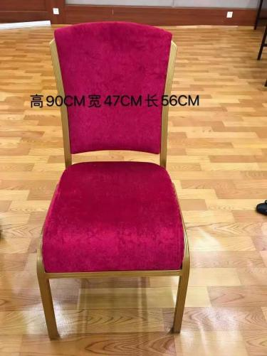

参数：高90cm, 宽47cm，长56cm,红色绒布面。

椅子座垫为多层板（建筑模板）、25方金属梅花加厚管、里料海绵填充，面料为网布。

2.桌子图片： 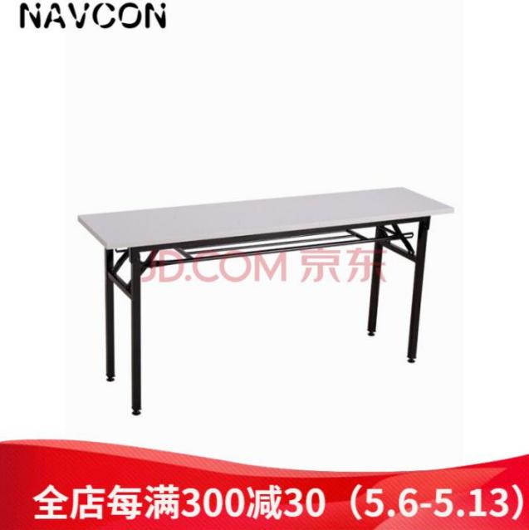

参数：长180cm,宽50cm.高75cm,

材质：高硬度E1级环保板材，无味；三聚氰胺饰面，防刮、防晒、防污、 防火；内部基材为高密度颗粒压缩板，厚度≥2.5CM。  
 桌架：主管壁厚度≥0.6MM,30*30方管；黑色静电喷涂，经过除透-酸洗-烘干-喷涂，具有色泽饱满，耐锈等特点。

**五、项目清单**

（见下页）

**消防应急电源电池项目询价单**

|  |  |  |  |  |  |  |  |  |  |
| --- | --- | --- | --- | --- | --- | --- | --- | --- | --- |
| 名称 | 规格型号 | 品牌 | 数量 | 单位 | 单价/元 （不含税） | 增值税专票税率 | 单价/元 （含税） | 总价 （不含税） | 总价/元 （含税） |
| 桌子 |  |  | 180 | 张 |  | % |  |  |  |
| 椅子 |  |  | 800 | 把 |  |  |  |  |
| 合计1(不含税） | | | | | | | |  | / |
| 合计2（含税） | | | | | | | | / |  |